Конспект урока по станковой композиции в 4-м художественном классе
«Автопортрет в образе знака зодиака»

Цель:
Формирование у учащихся самостоятельно проанализировав характеристики знака зодиака умения изображения автопортрета
Задачи обучающие:
-получение знаний в ходе создания проекта «Автопортрет в образе знака зодиака» с помощью живописных выразительных средств (гуашь);
Задачи развивающие:
- совершенствование живописных умений и навыков при изображении автопортрета, с соблюдением пропорциональных отношений;
- подведение детей к умению воплощать замысел на уровне художественного обобщения, используя в своих произведениях ассоциативность эмоционально-образного решения темы;
Задачи воспитательные:
- развитие творческой индивидуальности детей и их интеллектуальных возможностей в процессе создания автопортрета-образа;
- воспитание интереса к работе художников портретного жанра и интереса к передаче внутреннего мира человека, включая себя самого .
Материалы и оборудование:
- Компьютер, проектор, проекционная доска, диски с презентациями для работы по понятиям «Знаки зодиака», «Автопортрет»
- Музыкальные фрагменты из альбомов Алексея Рыбникова ''Музыка космоса''.
- живописный материал у учащихся и педагога, листы тонированной бумаги.
- крепежный материал, мольберты.
Ход урока:
- Организационная часть.
- Приветствие юных художников.
- Проверка готовности учащихся к уроку - наличие живописного материала, кистей, бумаги.
- Постановка учебной цели.
-«Всякий портрет, написанный с любовью, — это, в сущности, портрет самого художника, а не того, кто ему позировал» Оскар Уайльд «Портрет Дориана Грея»

Сегодня мы продолжаем изучать тему портрета. Одной из его разновидностей является автопортрет. Тема урока станковой композиции звучит так: (На экран) «Автопортрет в образе знака зодиака». Нужно будет выявить отличительные черты автопортрета как жанра искусства и по выполненным дома зарисовкам автопортретов начать выполнять образный портрет в технике живописи гуашевыми красками по тонированной бумаге.
Автопортрет не современное изобретение художников. Изображения художников за работой встречаются еще и в древнеегипетской живописи, а также на древнегреческих вазах. Одно из первых упоминаний об автопортрете конкретного художника встречается у древнегреческого философа и биографа Плутарха, который пишет о том, что живший за несколько веков до него древнегреческий скульптор Фидий самого себя в число персонажей композиции «Битва амазонок» в Парфеноне. Битва греков с амазонками была высечена на щите статуи Афины, а также на западной стене храма.Выделяют два основных вида автопортрета: профессиональный, то есть тот, на котором художник изображен за работой, и личностный, раскрывающий моральные и психологические черты.

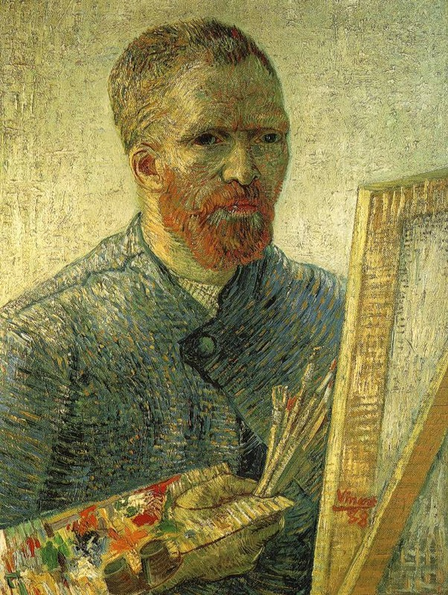
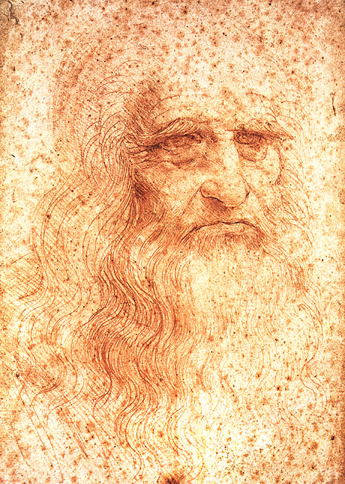

«Автопортрет Ван-Гога за работой» «Автопортрет Леонардо да Винчи»

Более детальная классификация выглядит так: 1) «вставной автопортрет» — художник изображен в группе персонажей какого-то сюжета; 2) «представительский, или символический, автопортрет» — художник изображает себя в образе исторического лица или религиозного героя; 3) «групповой портрет» — художник изображен с членами семьи или другими реальными лицами; 4) «отдельный или естественный автопортрет» — художник изображен один.

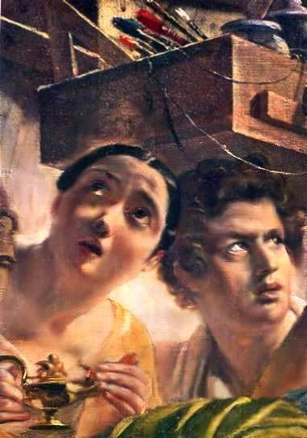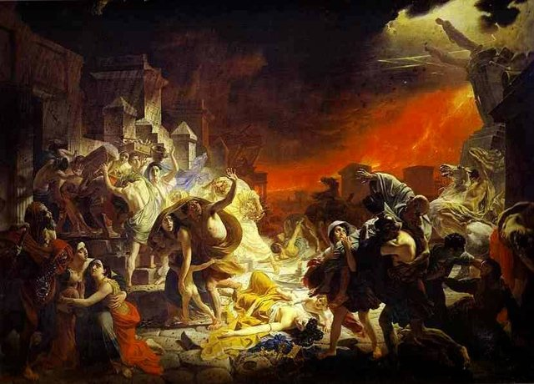
1)Автопортрет Карла Брюллова в картине «Последний день Помпеи»

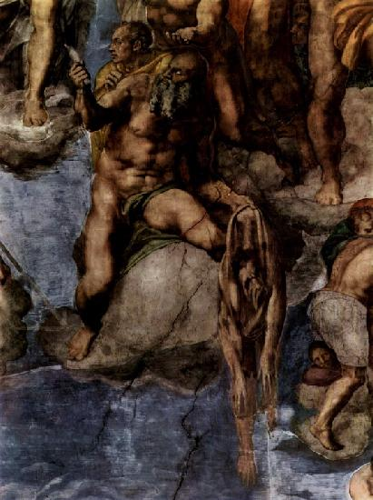
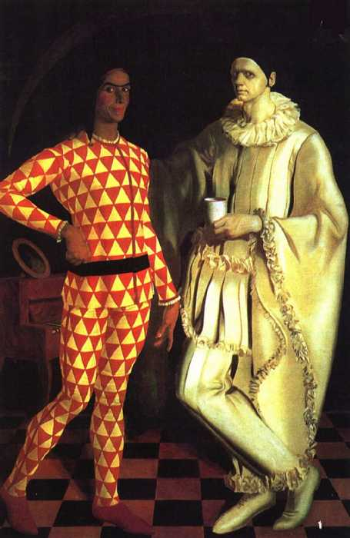
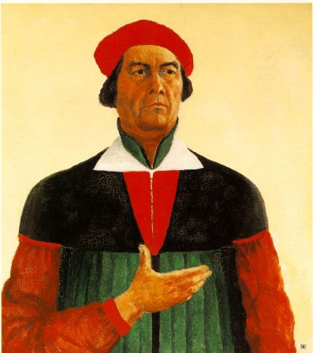

2) Автопортреты художников Малевича в образе аристократа периода Возрождения, Микеланджело в образе великомученика, и Яковлева в образе Пьеро.

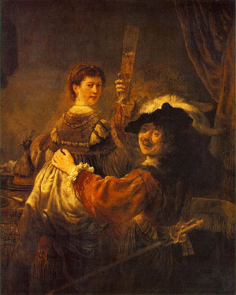
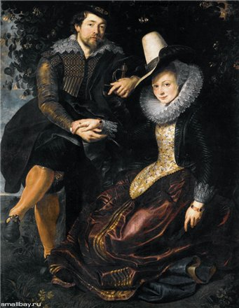

3) Автопортреты Рубенса с первой женой Саскией фон Эйленбюрх на коленях и второй женой - Изабеллой Брандт

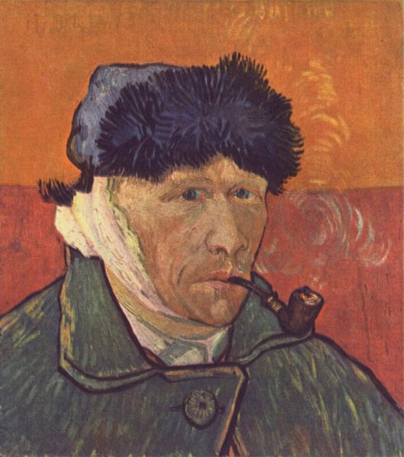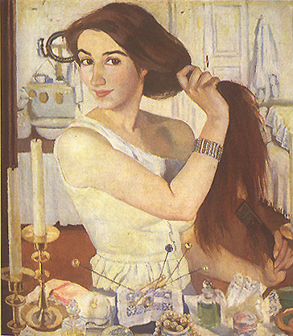

4) Естественные автопортреты Винсента Ван-Гога и Зинаиды Серебряковой

Среди подобранных учениками дома подборки автопортретов проводится коллективная работа по квалификации, проводится обсуждение по характеру, настроению образов.
Вывод:
Автопортрет- это не только отражение художника, но и выражение оценки художника своей личности, её роли в обществе. Изображая личные особенности художника, автопортрет в то же время отражает общие черты поколения, социальной и национальной среды. Вглядываясь в образы, запечатленные в автопортретах, поражаешься глубине и пронзительности человеческого взгляда, обращенного к нам сквозь века, и эти образы являют нашему взору нечто такое, что не скажут о человеке ни письма, ни дневники.В автопортрете художник то возвышает себя, то разоблачает, мифологизирует свой образ, как бы примеряет к себе различные образы.
- Практическая работа.
Я предлагаю вам попробовать отразить себя в фантазийном автопортрете со своим знаком зодиака. Конечно же, каждый из вас знает свои знаки, читал психологические характеристики их, соглашаясь и ли не соглашаясь с ними. Знаки зодиака являются определяющим фактором для составления гороскопов и считается, что они значительно влияют на судьбу человека. Многие люди, пытаясь узнать свое будущее или разобраться в настоящем, обращаются к ним. Зодиак в переводе с древнегреческого означает "круг жизни". Знаки зодиака — двенадцать сегментов небесной сферы. Имена знакам зодиака присваиваются в зависимости от названия одного из двенадцати зодиакальных созвездий, по тому, в каком из них находится в своём годовом движении Солнце. Каждый из 12 знаков — уникальная комбинация одного из четырех элементов и одного из трех качеств.
Элемент описывает фундаментальные аспекты индивидуальности, есть всего четыре элемента — огонь, воздух, земля и металл. Огонь: Овен, Лев и Стрелец; земля: Телец, Дева и Козерог; воздух: Близнецы, Весы и Водолей; и вода: Рак, Скорпион и Рыбы.
Качество описывает основные принципы жизни, всего три качества — кардинальный, постоянный и изменчивый. Кардинальные знаки: Овен, Весы, Рак и Козерог; постоянные знаки: Телец, Лев, Скорпион и Водолей; изменчивые знаки: Близнецы, Дева, Стрелец и Рыбы. Каждый знак Зодиака имеет характерное графическое представление, называемое символом. Помимо символа, элемента и качества, знакам Зодиака соответствуют правящая планета (определенная планета, оказывающая непосредственное воздействие на определенный знак), металл, камень или минерал, благоприятные числа, счастливые и неудачные дни. Преобразуйте свой автопортрет, который вы рисовали дома с натуры, глядя в зеркало в соответствии с характеристиками вашего гороскопа придавая вам именно те черты. Которыми вы считаете, что обладаете.
Самостоятельная работа учащихся. В процессе работы идет индивидуальная работа с учениками: обсуждение цвета, компоновки и деталей работы, замечания.

Итог. Завершение. Анализ.
На этом занятии мы начали работу над созданием автопортрета в образе. Сейчас мы коллективно проанализируем работу на данном этапе. Воспользуйтесь при самоанализе памяткой для описания автопортрета.
Памятка для защиты проекта - образа.
1. Какой по характеру образ создавали вы?
2. Какие живописные приемы вы выбрали для реализации своего замысла? Почему?
3. Справились ли вы с поставленной на урок задачей?
Домашнее задание. выполните один или несколько набросков со своих близких в технике мягкого материала для будущей сюжетной композиции

